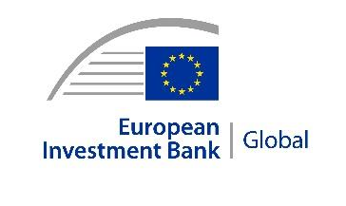 | 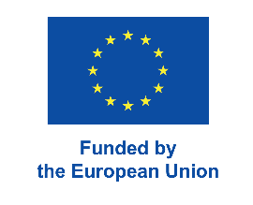 | 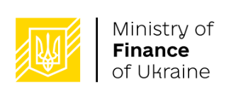 | 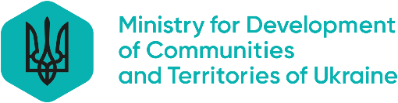 | 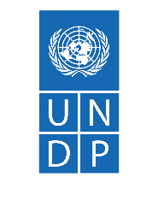
ПРЕСРЕЛІЗ
2026-154-UK
26 квітня 2026, Гостомель, Україна
Початкова школа в Гостомелі відновлює роботу за підтримки ЄС
- Початкова школа в Гостомелі відновила роботу після реконструкції, профінансованої Європейським Союзом.
- Початкова школа №1, пошкоджена під час повномасштабного вторгнення Росії, майже подвоїла свою місткість до 120 учнів і отримала енергоефективні рішення, резервне електроживлення та нові цифрові простори в межах реконструкції вартістю 613 тис. євро.
- Проєкт профінансовано в межах «Програми з відновлення України» ЄІБ обсягом 340 млн євро.
Початкова школа №1 в Гостомелі сьогодні відновила роботу після масштабної реконструкції, профінансованої Європейським Союзом, яка стала необхідною через пошкодження, завдані під час повномасштабного вторгнення Росії в Україну. Початкова школа №1 майже подвоїла свою місткість, а також отримала енергетичні та цифрові оновлення в межах проєкту вартістю 639 тис євро.
Тепер школа може навчати 120 учнів порівняно з 67 до реконструкції, що дозволяє більшій кількості місцевих дітей не виїжджати на навчання до сусідніх громад. Також у школі впроваджено енергоефективні рішення, резервне електроживлення та створено нові простори для цифрового навчання, робототехніки та мистецтва.
Початкова школа №1 розташована в Київській області в громаді, яка зазнала значних руйнувань у перші тижні війни, що триває вже п’ятий рік. Роботи, розпочаті в січні 2025 року та завершені цього місяця, включали заміну вікон і дверей, покращення теплоізоляції та модернізацію класів. Фінансування ЄС було надано через Європейський інвестиційний банк (ЄІБ).
«Відкриття цієї школи в Гостомелі – громаді, яка пережила найінтенсивніші бойові дії, – є потужним символом відновлення», — зазначив віцепрезидент ЄІБ Карл Негаммер, який відвідав місто з цієї нагоди. — Це демонструє, як інвестиції в критично важливу інфраструктуру можуть відновити можливості для дітей і підтримати громади».
ЄІБ надав 511 тис.євро на фінансування реконструкції, ще 102 тис.євро було виділено з місцевого бюджету.
«Відновлення шкіл є ключовим пріоритетом для Уряду України», — зазначив віцепрем’єр-міністр з відновлення України та міністр розвитку громад і територій Олексій Кулеба. — Наш абсолютний пріоритет – це захист людей і функціонування громад з урахуванням сезонності та близькості до лінії фронту».
Підтримка ЄІБ була надана в межах «Програми з відновлення України» обсягом 340 млн євро. Програма є однією з трьох спільних ініціатив ЄС та ЄІБ з відновлення, що реалізуються у партнерстві з Міністерством фінансів України, Міністерством розвитку громад і територій України та місцевою владою за технічної підтримки Програми розвитку ООН (ПРООН).
У межах програм відновлення ЄІБ у Київській області вже завершено п’ять проєктів і ще 61 перебуває на стадії реалізації, що сприяє відновленню критично важливої інфраструктури.
«Відкриття початкової школи в Гостомелі — це не лише відновлення того, що було раніше. Це створення безпечнішого місця, де діти можуть навчатися і розвиватися», — зазначив Хенрік Вітфельт, виконувач обов'язків керівника програм співробітництва Представництва ЄС в Україні. — З підтримкою ЄС громади по всій Україні відновлюють базові послуги та забезпечують, щоб школи були сучасними й належно оснащеними. Це і є відновлення в дії».
Для місцевої громади відкриття початкової школи №1 стало довгоочікуваною подією.
«З початку повномасштабного вторгнення Гостомель пережив величезні випробування, — зазначає начальник Гостомельської селищної військової адміністрації Сергій Смаль. — Але сьогодні, завдяки підтримці надійних партнерів, діти нарешті можуть повернутися до своїх класів у безпечних та гідних умовах».
«Ми крок за кроком відбудовуємо школи, лікарні та інші важливі об’єкти», — зазначив голова Київської обласної державної адміністрації Микола Калашник. — Особливо важливо, що такі школи, як ця в Гостомелі, забезпечують безпечні й надійні умови для навчання навіть у складних умовах».
«Завдяки партнерству з Європейським Союзом та ЄІБ ПРООН підтримує громади у відновленні важливої інфраструктури та покращенні умов життя», — зазначив постійний представник ПРООН в Україні Ауке Лоотсма.

Довідкова інформація
ЄІБ в Україні
Працюючи в Україні з 2007 року, ЄІБ посилив свою фінансову підтримку для забезпечення стійкості та модернізації країни після повномасштабного вторгнення Росії в Україну у 2022 році. З того часу ЄІБ виділив Україні 4 млрд євро фінансування. У тісній співпраці з Європейською Комісією, Європейським Парламентом, країнами-членами та міжнародними партнерами ЄІБ рішуче налаштований на посилення та прискорення своєї діяльності відповідно до мандату, наданого лідерами ЄС. Таку діяльність банк здійснюватиме через свою ініціативу «EU for Ukraine Initiative» (EU4U) та ключову роль у впровадженні спеціального інвестиційного механізму другого компонента Програми підтримки ЄС для України «Ukraine Facility».
Програми відновлення ЄІБ в Україні
Відкриття початкової школи №1 в Гостомелі відбулося в межах «Програми з відновлення України» – однієї з трьох програм відновлення, що підтримуються Європейським інвестиційним банком (ЄІБ). Станом на сьогодні ЄІБ надав 740 млн євро в межах цих програм для підтримки відновлення України. Фінансування допомагає уряду відновити основні послуги в громадах по всій країні, зокрема школи, дитячі садки, лікарні, житло, системи опалення та водопостачання. Програми, що реалізуються за підтримки ЄІБ, додатково підтримуються грантами ЄС у розмірі до 15 млн євро для підтримки їхньої імплементації. Міністерство розвитку громад та територій України спільно з Міністерством фінансів координують Програму; управління проєктами з реконструкції повністю здійснюють органи місцевого самоврядування. Програма розвитку Організації Об’єднаних Націй (ПРООН) в Україні надає технічну підтримку, підтримує реалізацію проєктів на місцях та забезпечує їх незалежний моніторинг для прозорості та підзвітності. Більше інформації про програми можна знайти тут.

Контакти для преси

ЄІБ: Ольга Сушицька, комунікаційна менеджерка | o.sushytska@eib.org
Сайт: www.eib.org/press| Пресслужба: press@eib.org

ПРООН Україна: Юлія Самусь, керівниця відділу комунікацій | yuliia.samus@undp.org

